UČEBNÍ POMŮCKY: VĚJÍŘE

ZVÍŘATA

Anotace: Materiál je určen pro žáky 1. stupně ZŠ. Využívá se k procvičování slovní zásoby.
Děti se snaží podle obrázku pojmenovat zvířata a potom sestavit ve správném pořadí
jednotlivá písmena do slova. Kontrola je na zadní straně vějíře.
Citace: v materiálu jsou použity fotografie ze školou zakoupeného CD ( Greenstreet 32000images),
vlastní fotografie již vyrobených vějířů.

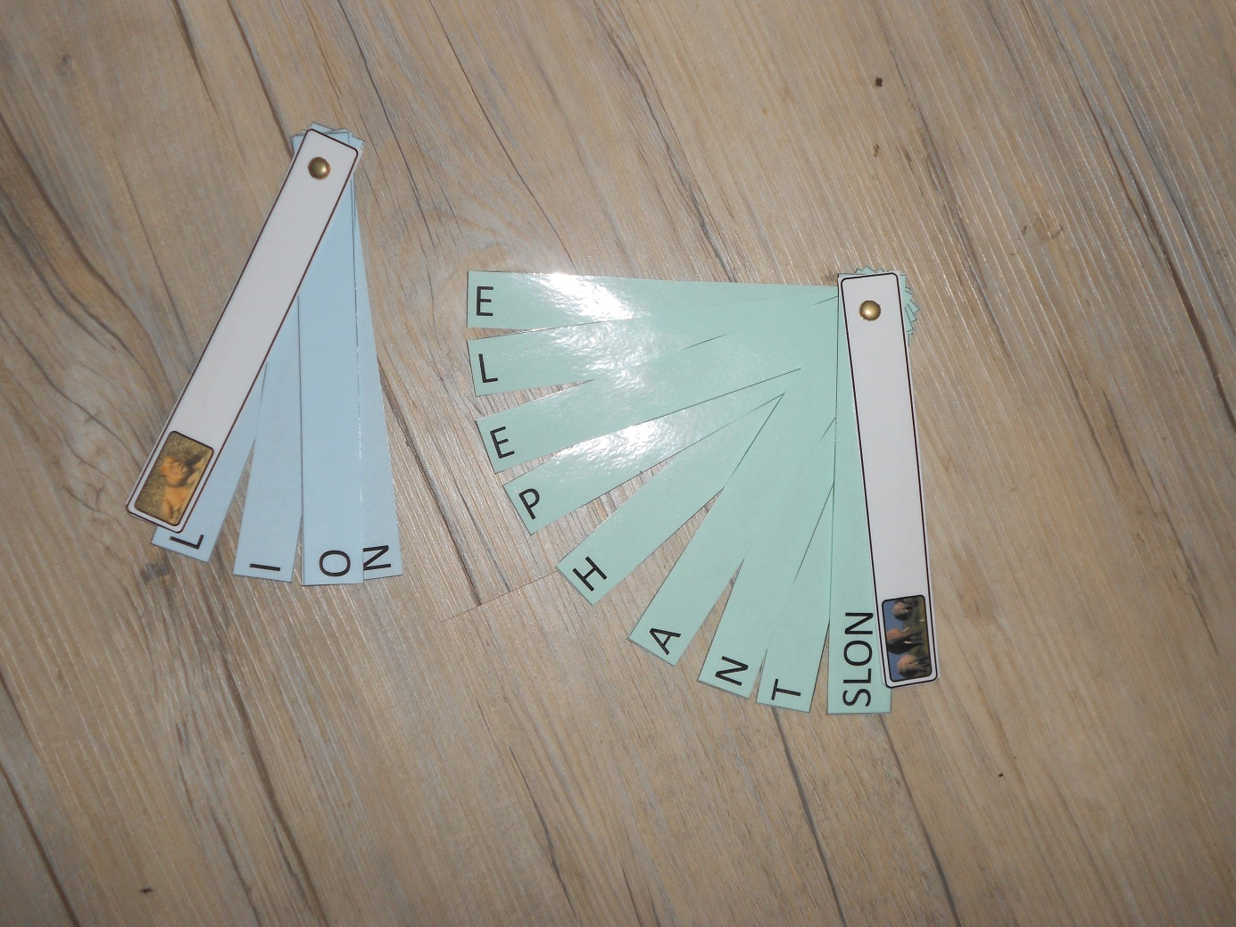

C
R
O
C
O
D
I
L
E

E
L
E
P
H
A
N
T

H
I
P
P
O

L
I
O
N

O
S
T
R
I
CH

R
H
I
N
O

D
O
G

G
I
R
A
F
F
E

C
R
O
C
O
D
I
L
E



